12. Отгадывание кроссвордов (составление), ребусов, анаграмм.

Разгадывая кроссворды или ребусы на занятиях изобразительного искусства, обучающиеся могут закреплять знания о живописи, графике, скульптуре, накапливать запас художественных терминов и зрительных образов, научиться любить и понимать искусство.
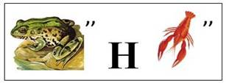  (жанр) | 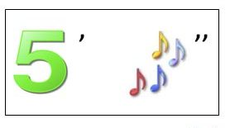  (пятно) | 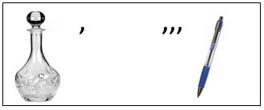  (графика) | 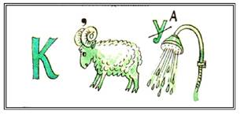  (карандаш)
РЕБУСЫ

1. К_ _ _ _ _ (материал для рисования). КАРКАС/ краски
2. М_ _ _ _ (слой краски, наложенный одним коротким, отрывистым движением кисти). ЗАМОК/ мазок
3. А_ _ _ _ _ (сборник репродукций, фотографий). МОЛЬБА/ альбом
4. О_ _ _ _ _ _ _ (живописное, скульптурное или графическое украшение). НАНОМЕТР/ орнамент
АНАГРАММЫ
При составлении кроссвордов у учащихся развиваются навыки работы со словарями, различного рода справочной литературой. Процесс создания и разгадывания кроссвордов способствуют овладению содержанием основных понятий.
Тематические кроссворды выполняют функции:
-обучающую;
-контролирующую;
-творческую.
При начертании геометрической формы кроссворда у учащихся развивается пространственное образное мышление.
13. Блиц-контроль (вопрос — ответ).
Для проведения блиц-контроля можно использовать «волшебный куб». На столе учителя куб, грани которого окрашены в разные цвета. На доске таблица, в которой каждому цвету, грани куба соответствуют названия видов изобразительного искусства: архитектура, скульптура, живопись, графика, дизайн. Ведущий поворачивает куб одной из граней к классу, а учащиеся должны поднять карточку с изображением нужного объекта. Можно использовать разные варианты задания.
14. Викторина «Аукцион знаний».
Знания учащихся по теории искусства можно проверить с помощью викторины, вопросы к которой учитель готовит заранее. Также можно провести игру «В мастерской художника», используя специально подобранный материал.

4.4 Игры и упражнения
для развития восприятия произведений искусства
1.Подберите прилагательные, характеризующие произведение искусства (репродукция или слайд).
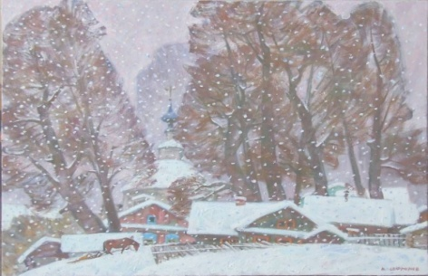
Побеждает тот из учащихся, который подберёт большее количество прилагательных. Это упражнение развивает способность переводить зрительный образ в словесный. Например, снегопад какой? (блестящий, воздушный, восхитительный, густой, интенсивный, лёгкий, настоящий, ночной, обильный, пушистый, сверкающий, серебристый, сильный, сказочный, слабый, средний, удивительный и др.)
2. Сравните впечатления.
Учащиеся сравнивают два произведения искусства. Например, учащимся предлагается сравнить репродукции картин И. Левитана "Сумерки. Луна" и Ф. Васильева "Болото в лесу". При выполнении этого упражнения развивается культура восприятия произведений искусства, речь учащихся.

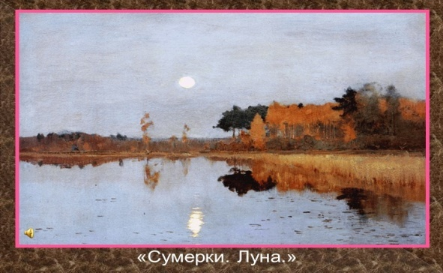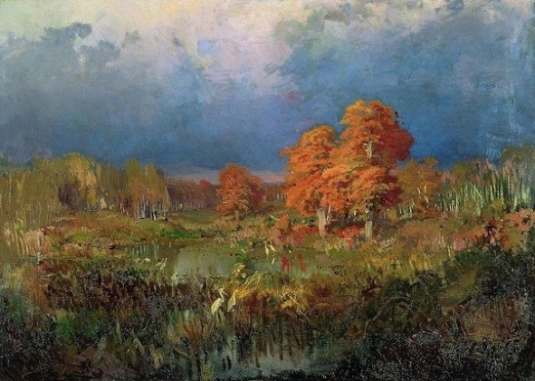
И. И. Левитан «Сумерки. Луна» Ф. А. Васильев «Болото в лесу»

3. «Войдите» в картину (представьте себя на месте героя произведения искусства). Игра развивает фантазию ребёнка, речь, носит творческий характер.
Ф. П. Решетников. «Опять  двойка» | 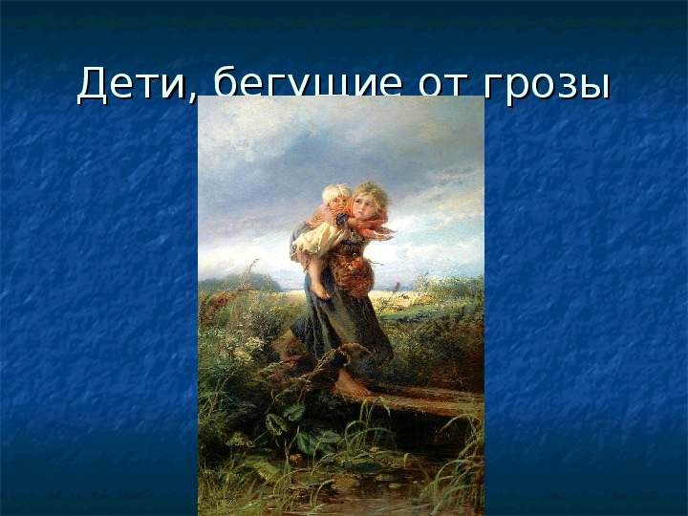  К.Е. Маковский «Дети, бегущие от грозы» | 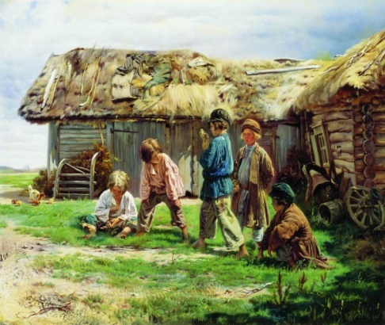 К.Е. Маковский «Игра в бабки»
4. Подберите стихотворение к произведению искусства.
Такие эстетические ситуации способствуют развитию образного мышления учащихся на основе единства изобразительных и выразительных средств искусства. Например, на доске расположены репродукции зимних пейзажей: И. И. Шишкин. «Зима»; Г. Нисский. «Подмосковье. Февраль» и др.. Учащиеся должны подобрать к отрывку стихотворения соответствующую репродукцию с изображением зимнего пейзажа, объяснить свой выбор.
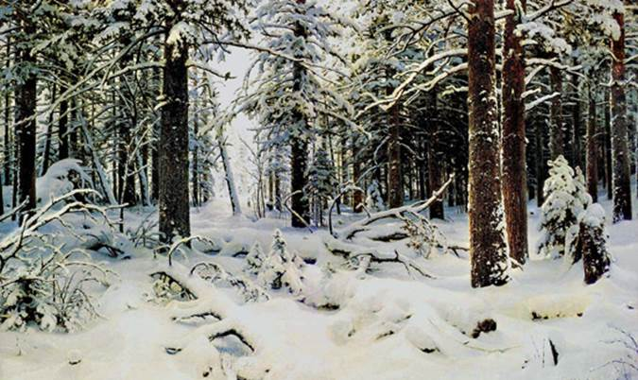 | 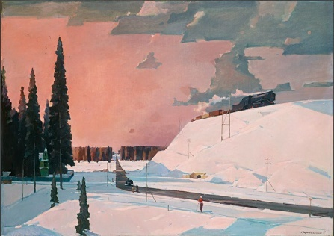 | 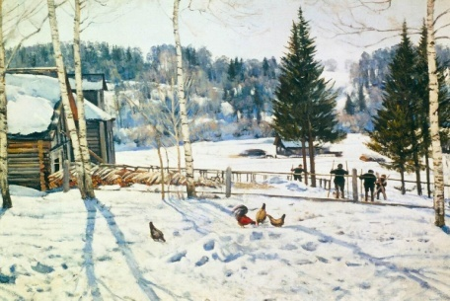
И.И. Шишкин «Зима» | Г. Г. Нисский «Подмосковье. Февраль» | К. Ф. Юон. «Конец зимы. Полдень»;
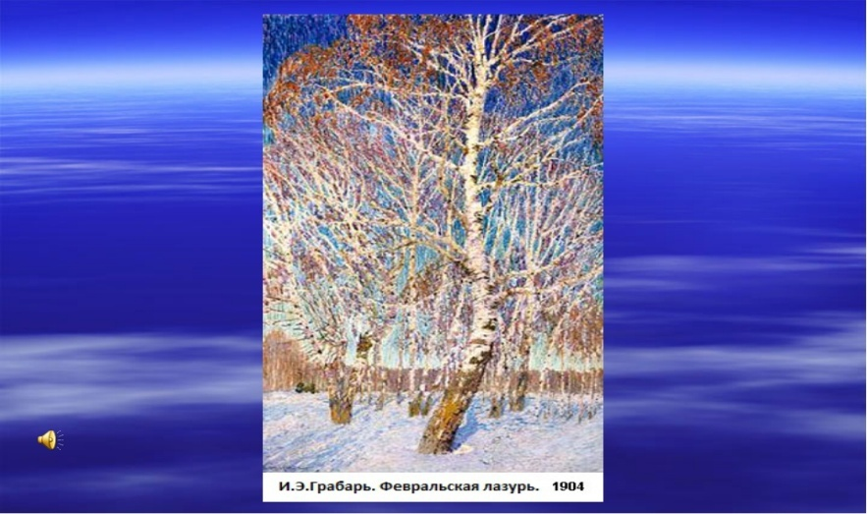  И. Э. Грабарь. «Февральская лазурь» | 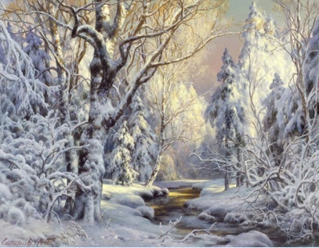  М.А. Старов «Лесная сказка» | 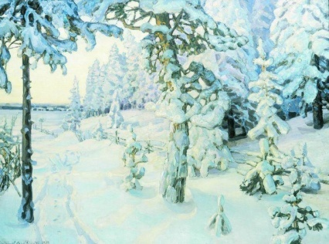  А. М. Васнецов Зимний сон (Зима)

Заготовила зима  Краски всем для всех сама.  Полю – лушие белила,  Зорям – алые чернила,  Всем деревьям – чистые,  Блестки серебристые.  В. Фетисов | Чародейкою зимою  Околдован, лес стоит-  И под снежной бахромою,  Неподвижною, немою,  Чудной жизнью он блестит.  Ф. Тютчев | В январе, в январе  Много снегу на дворе.  Снег на крыше, на крылечке, Солнце в небе голубом.  В нашем доме топят печки.  В небо дым идёт столбом.  С. Маршак
Под голубыми небесами, Великолепными коврами, Блестя на солнце, снег лежит.  А. Пушкин | Заколдован невидимкой, Дремлет лес под сказку сна. Словно белою косынкой, Подвязалася сосна.  С. Есенин
5. Найдите среди произведений искусства такие, которые ассоциируются с определенными чувствами.
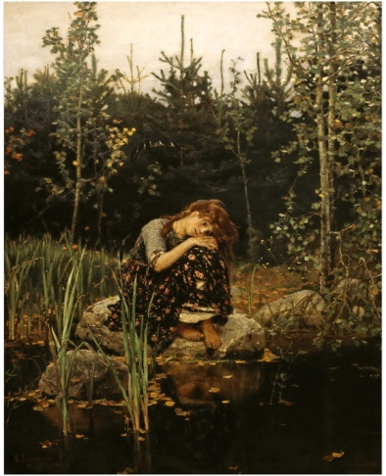  В.М. Васнецов «Алёнушка» (печаль) | 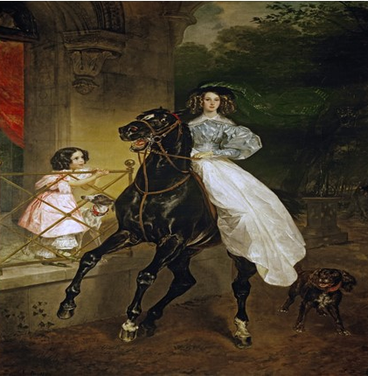  К. П. Брюллов «Всадница» (радость) | 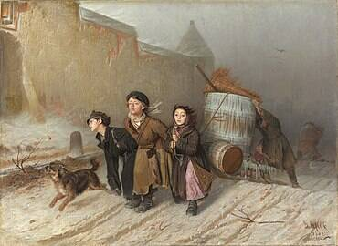  В. Г. Перов «Тройка» (усталость)
Данный вид задания может быть использован на уроках по восприятию искусства. В основе таких игр и упражнений лежит принцип познания ребёнком учебного материала от ощущения через эмоцию, от ассоциации к анализу, а затем к творчеству. Большинство игр переводят ребёнка из позиции объекта воспитания и обучения в позицию субъекта деятельности, в позицию творца.
6. Игра «Репортёры газетной рубрики «Шедевры искусства».
Заранее сообщается любая тема урока. Например, «Монументальная скульптура и образ истории народа» (7 класс).
Ученики самостоятельно ведут подбор материалов к нему в виде репродукций, фотографий, стихов, сами пишут заметки (мини-сочинение). Всё это прикрепляется к стенду. Такая игра носит продуктивный характер, воспитывает потребность самостоятельно искать материалы, читать литературу по искусству, развивает навыки поисковой деятельности.

4.5 Сюжетно-ролевые игры
Игра «Следствие ведут знатоки»
По описанию примет «пропавшей из музея картины (скульптуры)» знатоки искусства ищут среди репродукций на доске нужную картину. Описание делает «хранитель музея». Дополнительные сведения могут сообщать «свидетели» – ученики класса.
Игра «Лучший экскурсовод»
Выбранные на соискание почётного звания ученики рассказывают о сюжете, мотиве произведения, композиции и её элементах, средствах выразительности.
Темы уроков (5класс): «Роль народных художественных промыслов в современной жизни»
Темы уроков (6класс): «Портрет в живописи», «Великие портретисты», «Жанры в изобразительном искусстве», «Городской пейзаж», «Выразительные возможности натюрморта».
Темы уроков (7 класс): «Исторические темы и мифологические темы в искусстве разных эпох», «Тематическая картина в русском искусстве XIX века Библейские темы в изобразительном искусстве», «Тематическая картина. Бытовой и исторический жанры»
Игра такого рода способствует развитию зрительной памяти, речи, логического мышления, способности эмоционального и образного выражения, умения сделать анализ художественного произведения. Выступление экспертов, обмен мнениями, защита учащимися своих решений, выводов является обязательным условием проведения таких игр-занятий. Учитель констатирует достигнутые результаты, отмечает ошибки, формулирует окончательный итог занятия.

Заключение
Учителю просто необходимо в современной школе применять различные методики, технологии, усовершенствования, с тем, чтобы повысить качество знаний и творческую направленность учащихся на уроках изобразительного искусства, относясь к ним как к равному среди всех школьных предметом. В исполнении задуманного большую помощь может оказать игровой подход в обучении.
Используя игровые формы можно добиться многого. Во-первых, учащиеся активизируются, у них прекрасное и постоянное внимание в течение всех 40-45 минут урока; во-вторых,100% участие всех учеников. В третьих, увеличивается объём и охват материала, глубина понимания, продуктивность урока, на формирование понятий, умений, навыков тратится меньше времени.
В игре развивается речь, пластика тела, в результате экспериментов ребёнка с разными предметами и материалами идёт овладение конструктивной деятельностью.
У творческого педагога всегда есть возможность использовать на уроке изобразительного искусства различные игры.
Игровая деятельность позволяет более рационально использовать учебное время, вызывает у детей интерес к познанию окружающего мира, что положительно сказывается на их продуктивно-изобразительной деятельности и отношении к занятиям.
Во время игровых ситуаций у детей значительно возрастает острота зрения. Игры, игровые моменты, элементы сказочности служат стимулятором нервно-психологической деятельности, потенциальных способностей восприятия, позволяют корректировать психологическое состояние и поведение учащихся, развивают коммуникативные способности.
Использование игр и упражнений на уроке способствуют не только развитию ребёнка, но и воспитывают интерес к изобразительному искусству как учебному предмету и искусству в целом.

Выводы:
1.Игровые технологии являются одним из видов педагогических технологий, методом обучения в которых является игра. Игры помогают активизировать мышление и деятельность детей, развивают художественное восприятие, обучают языку изобразительного искусства, являются ценным средством воспитания и активизации психических процессов.
но только в том случае, если соответствуют предъявляемым требованиям. Применение новых педагогических технологий 2.В современной школе, делающей ставку на активизацию и интенсификацию учебного процесса, игровая деятельность на уроках изобразительного искусства используется в качестве элементов урока или его части (введения, объяснения, закрепления, упражнения, контроля). Наиболее целесообразно её применение на уроках по закреплению, систематизации или повторению материала.
3.Игровая форма занятий создаётся при помощи игровых приёмов и ситуаций, которые позволяют активизировать познавательную деятельность учащихся. При планировании игры дидактическая цель превращается в игровую задачу, учебная деятельность подчиняется правилам игры, учебный материал используется как средства для игры, в учебную деятельность вводится элемент соревнования, который переводит дидактическую задачу в игровую, а успешное выполнение дидактического задания связывается с игровым результатом.

Список использованной литературы
1.Абрамова М.А. Беседы и дидактические игры на уроках по изобразительному искусству – М.: Владос, 2004
2.Агеева И. Д. Занимательные материалы по изобразительному искусству. Методическое пособие. – М.: ТЦ Сфера, 2007.
3.Аникеева Н. П. Воспитание игрой – М., 1987.
4.Афанасьев, С. Триста творческих конкурсов [Текст] /С.Афанасьев. –Кострома, 1999.
5.Выготский Л. С. Роль игры в психическом развитии ребенка. Вопросы психологии. О. В.. 1966.
6.Гунина Е.В. Изобразительное искусство: игры, викторины, тематические вечера. Методическое пособие. – Владимир: ВГПУ, 2004 .
7.Григорович Л.А. Развитие творческого потенциала как актуальная педагогическая проблема. – Челябинск, 2006.
8.Планы и сценарии уроков изобразительного искусства. – М.: Гуманит. Изд. Центр Владос, 2002.
9.Нерсесова О.И. Чудо-кисточка [Текст] – М., 2007.
10.Неменский Б.М. «Изобразительное искусство: педагогика искусства», М.: Просвещение, 2007.
11.Никитин Б. П. Ступеньки творчества, или Развивающие игры – М., 1990.
12.Павлова О. В. Изобразительное искусство. 5-7 классы: терминологические диктанты, кроссворды, филворды, тесты, викторины Волгоград: Учитель, 2010.
13.Пономарёв В.Д. Введение в игровую технологию учебно-воспитательной деятельности современной школы [Текст] – М.: 1998.
14.Русакова Т. Г. Методика преподавания изобразительного искусства с практикумом /Учебно-методический комплекс. – Оренбург: Изд-во ОГПУ, 2004.
15.Рылова Л.Б. Изобразительное искусство в школе (дидактика и методика). Учебное пособие. – Ижевск: Издательство Удмуртского университета, 1992.
16. Селевко Г. К. Современные образовательные технологии – М., 1998.
17.Шуркова Н.Е. «Игровые методики». – М., 2004.
18.Эльконин Д. Б. Психология игры. – М., 1978.

Интернет-ресурсы:
1.http://www.e-osnova.ru/journal/17/0/729/ –Дидактическая игра–основа развития воображения и фантазии Н. В. Чен.
2.http://www.6yket.ru/pedagogika/znachenie_igry_v_sisteme_obucheniya.html– Большая Ленинградская библиотека - рефераты - Значение игры в системе обучения дошкольников изодеятельности
3.http://festival.1september.ru/articles/525313/– Игровой подход в обучении изобразительному искусству в общеобразовательном учреждении
4.http://rudocs.exdat.com/docs/index-164938.html– Игровые технологии
5.http://www.orenipk.ru/kp/distant_vk/docs/2_2_1/metod_izo.html– Педагогические условия обучения изобразительному искусству

